顶置：控制算法详解请参考我写的博客：

<https://blog.csdn.net/weixin_42650162/article/details/90678503>

如果除下面问题，还有别的问题请加QQ

QQ：928872226（备注一下电机智能控制），欢迎一起交流

运行时两个文件放在同一个文件夹里，路径相同

运行中如果遇到如下问题

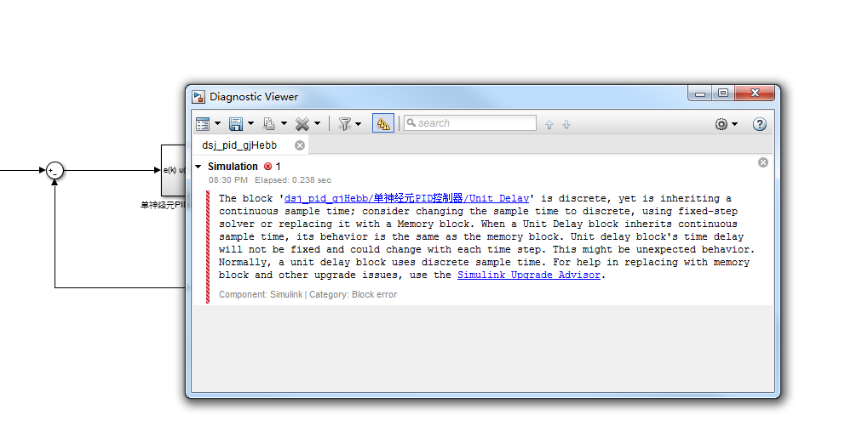

这是因为采用连续步长的问题，要设置为固定步长进行仿真，修改算法如下所示：

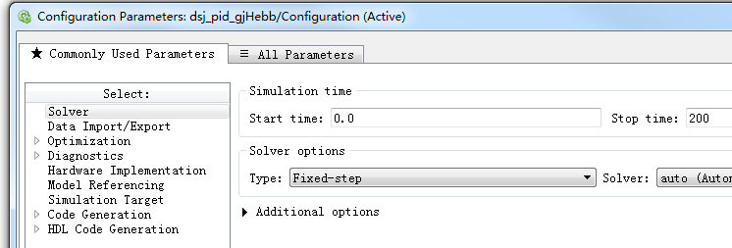

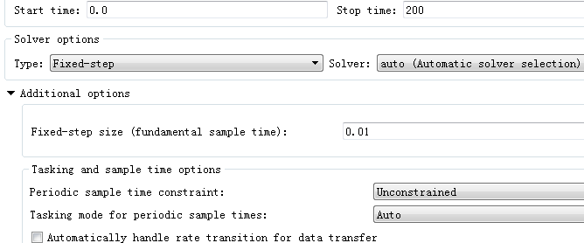

注：采样时间要和自己外部设置的采样时间一致

如果想看S-function封装前的内容，选中S-function模块按下Ctrl U如下图所示：

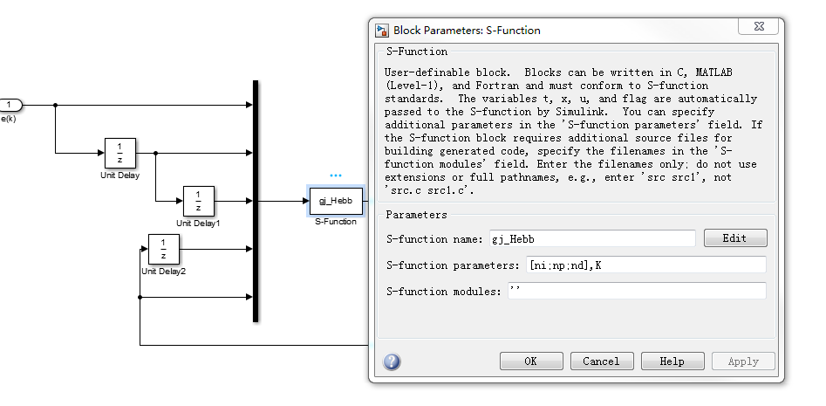

如果想改动封装内容，选中S-function模块右键，选中Mask/Edit Mask修改：

